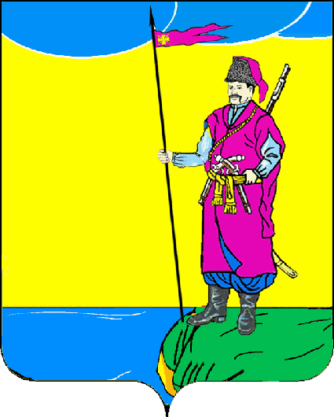
АДМИНИСТРАЦИЯ ПЛАСТУНОВСКОГО СЕЛЬСКОГО ПОСЕЛЕНИЯ ДИНСКОГО РАЙОНА

ПОСТАНОВЛЕНИЕ

От 26.12.2019 г. № 274
станица Пластуновская

О внесении изменений в постановление администрации
Пластуновского сельского поселения Динского района
от 01.11. 2019 года № 201 «Об утверждении нормативных затрат на оказание муниципальных услуг в сфере физической культуры и спорта, применяемых при расчете объема субсидий на финансовое
обеспечение выполнения муниципального задания на оказание
муниципальных услуг (выполнение работ)»

В соответствии со статьей 69.2 Бюджетного кодекса Российской Федерации в целях совершенствования финансового обеспечения выполнения муниципального задания на оказание муниципальных услуг и выполнение работ муниципальными учреждениями муниципального образования Пластуновское сельское поселение Динского района п о с т а н о в л я ю:
1. Внести изменения в нормативные затраты на оказание муниципальных услуг в сфере физической культуры и спорта, применяемых при расчете объема субсидий на финансовое обеспечение выполнения муниципального задания на оказание муниципальных услуг (выполнение работ) согласно приложению к настоящему постановлению.
2. Общему отделу администрации Пластуновского сельского поселения (Шиляева) опубликовать настоящее постановление и разместить на официальном сайте Пластуновского сельского поселения в информационно-телекоммуникационной сети «Интернет» www.plastunovskoe.ru (вкладка «Документы», раздел «Нормативно-правовые акты»).
3. Контроль выполнения настоящего постановления оставляю за собой.
4. Постановление вступает в силу со дня его официального опубликования.

Глава Пластуновского
сельского поселения С.К. Олейник

ПРИЛОЖЕНИЕ

УТВЕРЖДЕНЫ
Постановлением администрации Пластуновского сельского поселения
от 26.12.2019 г. № 274

Нормативные затраты
на оказание муниципальных услуг в сфере физической культуры и спорта, применяемых
при расчете объема субсидий на финансовое обеспечение выполнения муниципального задания
на оказание муниципальных услуг (выполнение работ)
рублей
Наименование муниципальной услуги (выполнения работ) | Нормативные затраты, непосредственно связанные с оказанием муниципальной услуги (выполнения работ) |  |  | Нормативные затраты на общехозяйственные нужды |  |  |  |  |  |  | Нормативные затраты на оказание муниципальной услуги (выполнения работ) | Нормативные затраты на содержание имущества
 | ОТ1 | МЗ | ИНЗ | КУ | СНИ | СОЦДИ | УС | ТУ | ОТ2 | ПНЗ
1 | 2 | 3 | 4 | 5 | 6 | 7 | 8 | 9 | 10 | 11 | 12 =2+3+4+5+6+7+  8+9+10+11 | 13
Организация и проведение официальных физкультурных (физкультурно-оздоровительных) мероприятий |  |  |  |  |  |  |  | 1 512,01 | 13 236,95 | 3 273,95 | 18 022,91 | 8 000,00

Начальник финансового отдела С.М.Алексеева

